中国矿业大学2009～2010学年第 二 学期
《大学物理B》试卷（B卷）

考试时间：120 分钟 考试方式：闭卷 适用：09级统考（80学时）

学院： 班级:_________ 学号: 姓名:________
题号 | 选择题 | 填空题 | 计算题 |  |  |  |  | 总分
题号 | 1－10 | 11－16 | 17 | 18 | 19 | 20 | 21 | 总分
得分
阅卷人
一、选择题（共30分）
1.（本题3分）选无穷远处为电势零点，半径为R的导体球带电后，其电势为U₀，则球外离球心距离为r处的电场强度的大小为
(A) 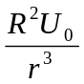． (B) 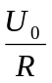． (C) 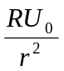 ．(D) 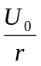． ［ ］
2. （本题3分）已知一螺绕环的自感系数为L．若将该螺绕环锯成两个半环式的螺线管，则两个半环螺线管的自感系数
(A) 都等于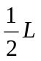． (B) 有一个大于，另一个小于．
(C) 都大于． (D) 都小于． ［ ］

3.（本题3分）一简谐振动曲线如图所示．则振动周期是
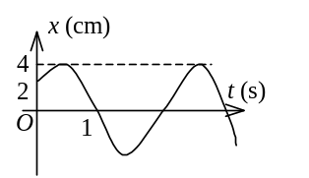
(A) 2.62 s． (B) 2.40 s．
(C) 2.20 s． (D) 2.00 s．
［ ］

4.（本题3分）一弹簧振子作简谐振动，当位移为振幅的一半时，其动能为总能量的
(A) 1/4. (B) 1/2. (C) 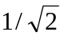.
(D) 3/4. (E) 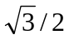. ［ ］
5.（本题3分）一单色平行光束垂直照射在宽度为1.0 mm的单缝上，在缝后放一焦距为2.0 m的会聚透镜．已知位于透镜焦平面处的屏幕上的中央明条纹宽度为2.0 mm，则入射光波长约为 (1nm=10⁻⁹m)
(A) 100 nm (B) 400 nm
(C) 500 nm (D) 600 nm ［ ］
6. （本题3分）一束光强为I₀的自然光垂直穿过两个偏振片，且此两偏振片的偏振化方向成45°角，则穿过两个偏振片后的光强I为
(A) 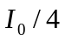 ． (B) I₀ / 4．
(C) I ₀ / 2． (D) I₀ / 2． ［ ］
7. （本题3分）若α粒子(电荷为2e)在磁感应强度为B均匀磁场中沿半径为R的圆形轨道运动，则α粒子的德布罗意波长是
(A) 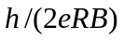． (B) 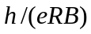．
(C) 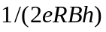． (D) 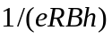． ［ ］
8. （本题3分）根据玻尔的理论，氢原子在n =5轨道上的动量矩与在第一激发态的轨道动量矩之比为
(A) 5/4． (B) 5/3． (C) 5/2． (D) 5． ［ ］
9. （本题3分）宇宙飞船相对于地面以速度v作匀速直线飞行，某一时刻飞船头部的宇航员向飞船尾部发出一个光讯号，经过Δt(飞船上的钟)时间后，被尾部的接收器收到，则由此可知飞船的固有长度为 (c表示真空中光速)
(A) c·Δt (B) v·Δt
(C) 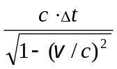(D) 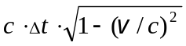 ［ ］
10. （本题3分）根据相对论力学，动能为0.25 MeV的电子，其运动速度约等于
(A) 0.1c (B) 0.5 c
(C) 0.75 c (D) 0.85 c ［ ］
二、填空题（共20分）
11. （本题4分）点电荷q₁、q₂、q₃和q₄在真空中的分布如图所示．图中S为闭合曲面，则通过该闭合曲面的电场强度通量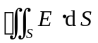＝____________，式中的是点电荷________在闭合曲面上任一点产生的场强的矢量和．
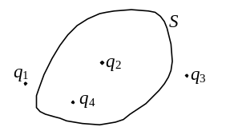
12. （本题3分）一长直载流导线，沿空间直角坐标Oy轴放置，电流沿y正向．在原点O处取一电流元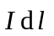，则该电流元在(a，0，0)点处的磁感强度的大小为________________，方向为__________________．
13. （本题3分）如图，半圆形线圈(半径为R)通有电流I．线圈处在与线圈平面平行向右的均匀磁场中．线圈所受磁力矩的大小为__________，方向为____________．把线圈绕OO＇轴转过角度____________时，磁力矩恰为零．
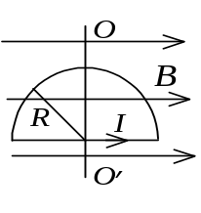
14. （本题4分）一质点沿x轴作简谐振动，振动范围的中心点为x轴的原点．已知周期为T，振幅为A．
- 若t = 0时质点过x = 0处且朝x轴正方向运动，则振动方程为
x =_____________________________．
- 若t = 0时质点处于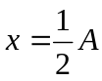处且向x轴负方向运动，则振动方程为
x =_____________________________．
15. （本题3分）用波长为λ的单色光垂直照射折射率为n₂的劈形膜(如图)图中各部分折射率的关系是n₁＜n₂＜n₃．观察反射光的干涉条纹，从劈形膜顶开始向右数第5条暗条纹中心所对应的厚度e＝____________________．
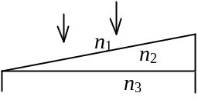
16. （本题3分）当波长为3000 Å的光照射在某金属表面时，光电子的能量范围从 0到 4.0×10⁻¹⁹ J．在作上述光电效应实验时遏止电压为 |U_{a}| =____________V；此金属的红限频率ν₀ =__________________Hz．
(普朗克常量h =6.63×10⁻³⁴ J·s；基本电荷e =1.60×10⁻¹⁹ C)
三、计算题（共50分）
17、（本题10分）一环形薄片由细绳悬吊着，环的外半径为R，内半径为R/2，并有电荷Q均匀分布在环面上．细绳长3R，也有电荷Q均匀分布在绳上，如图所示,试求圆环中心O处的电场强度(圆环中心在细绳延长线上)．

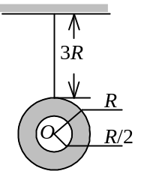

18、（本题10分）图示为一个均匀带电的球层，其电荷体密度为ρ，球层内表面半径为R₁，外表面半径为R₂．设无穷远处为电势零点，求空腔内任一点的电势．
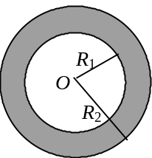

19、（本题10分）载有电流的I长直导线附近，放一导体半圆环MeN与长直导线共面，且端点MN的连线与长直导线垂直．半圆环的半径为b，环心O与导线相距a．设半圆环以速度 平行导线平移，求半圆环内感应电动势的大小和方向以及MN两端的电压U_{M} − U_{N} ．
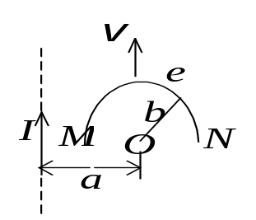

20、（本题10分）设入射波的表达式为 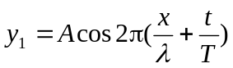，在x = 0处发生反射，反射点为一固定端．设反射时无能量损失，求： (1) 反射波的表达式； (2) 合成的驻波的表达式；(3) 波腹和波节的位置．

21、（本题10分）一双缝，缝距d=0.40 mm，两缝宽度都是a=0.080 mm，用波长为λ=480 nm (1 nm = 10⁻⁹ m) 的平行光垂直照射双缝，在双缝后放一焦距f =2.0 m的透镜求： (1) 在透镜焦平面处的屏上，双缝干涉条纹的间距l； (2) 在单缝衍射中央亮纹范围内的双缝干涉亮纹数目N和相应的级数．

中国矿业大学2009～2010学年第 二 学期
《大学物理B》试卷（B卷）解答
一、选择题（共30分）
C ，D，B，D，C，B，A，C，A，C，
二、填空题（共20分）
11、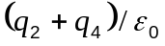 2分
q₁、q₂、q₃、q₄ 2分
12、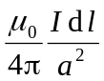 2分
平行z轴负向 1分
13、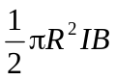 1分
在图面中向上 1分
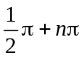 (n = 1，2，……) 1分
14、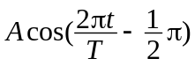 2分
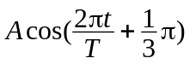 2分
15、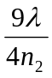 3分
16、2.5 2分
4.0×10¹⁴ 1分
三、计算题（共50分）
17、解：先计算细绳上的电荷在O点产生的场强．选细绳顶端作坐标原点O，x轴向下为正．在x处取一电荷元
dq = λdx = Qdx/(3R) 2分
它在环心处的场强为 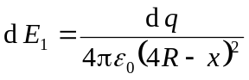
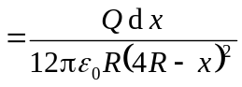 2分
整个细绳上的电荷在环心处的场强
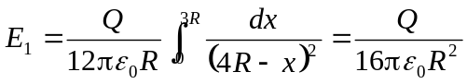 2分
圆环上的电荷分布对环心对称，它在环心处的场强
E₂=0 2分
由此，合场强 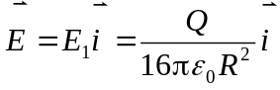 2分
方向竖直向下．

18、解：由高斯定理可知空腔内E＝0，故带电球层的空腔是等势区，各点电势均
为U . 2分
在球层内取半径为r→r＋dr的薄球层．其电荷为
dq = ρ 4πr²dr 2分
该薄层电荷在球心处产生的电势为
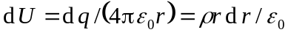 2分
整个带电球层在球心处产生的电势为
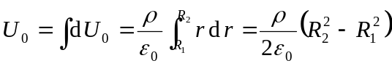 2分
因为空腔内为等势区所以空腔内任一点的电势U为
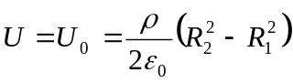 2分

19、解：动生电动势 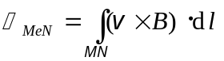
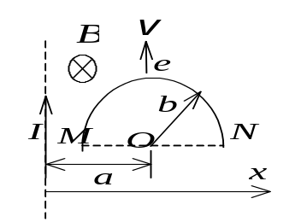
为计算简单，可引入一条辅助线MN，构成闭合回路MeNM, 闭合回路总电动势
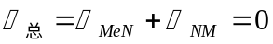
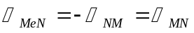 2分
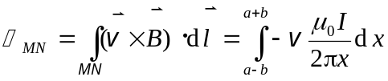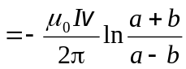
负号表示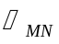的方向与x轴相反． 3分
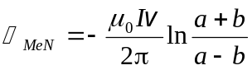 方向N→M 2分
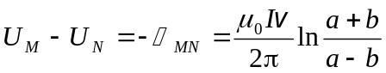 3分

20、解：(1) 反射点是固定端，所以反射有相位突变π，且反射波振幅为A，因此反
射波的表达式为 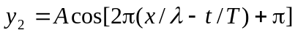 3分
(2) 驻波的表达式是 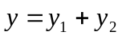
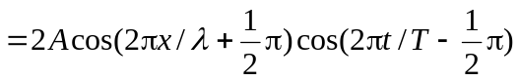 3分
(3) 波腹位置： 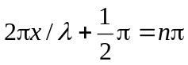, 2分
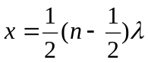, n = 1, 2, 3, 4,…
波节位置： 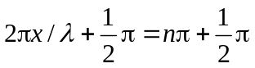 2分
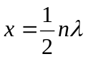 , n = 1, 2, 3, 4,…

21、解：双缝干涉条纹：
(1) 第k级亮纹条件： d sinθ =kλ
第k级亮条纹位置：x_{k} = f tgθ ≈f sinθ ≈kfλ / d
相邻两亮纹的间距：Δx = x_{k+1}－x_{k}=(k＋1)fλ / d－kfλ / d=fλ / d
=2.4×10⁻³ m=2.4 mm 5分
(2) 单缝衍射第一暗纹： a sinθ₁ = λ
单缝衍射中央亮纹半宽度：Δx₀ = f tgθ₁≈f sinθ₁
≈fλ / a＝12 mm
Δx₀ / Δx =5
∴ 双缝干涉第±5极主级大缺级． 3分
∴ 在单缝衍射中央亮纹范围内，双缝干涉亮纹数目N = 9 1分
分别为 k = 0，±1，±2，±3，±4级亮纹 1分

